Interpolación de Lagrange
1.En base a la siguiente tabla que recoge la descomposición de un medicamento en el organismo a lo largo del tiempo (horas), interpolar la cantidad de medicamento que se ha descompuesto a las 8 horas de ingesta.
Descomposición (mg/l) | 0,07 | 1,3 | 1,5
Tiempo(horas) | 3 | 5 | 9

Al tener tres condiciones el polinomio interpolador será de segundo grado:
P(x)=a+bx+cx^2
Para poder hallar las variables a,b y c (soluciones) tenemos tres métodos diferentes (explicados en el resumen del tema)
1.Sistema mediante la definición de polinomio
2.Polinomios de base
3.Formula de Newton [Tabla de diferencias divididas]
Vamos a resolver este ejercicio mediante la tabla de diferencias dividas ya que lo consideramos lo más útil y fácil para todo tipo de ejercicios
Diferencias divididas
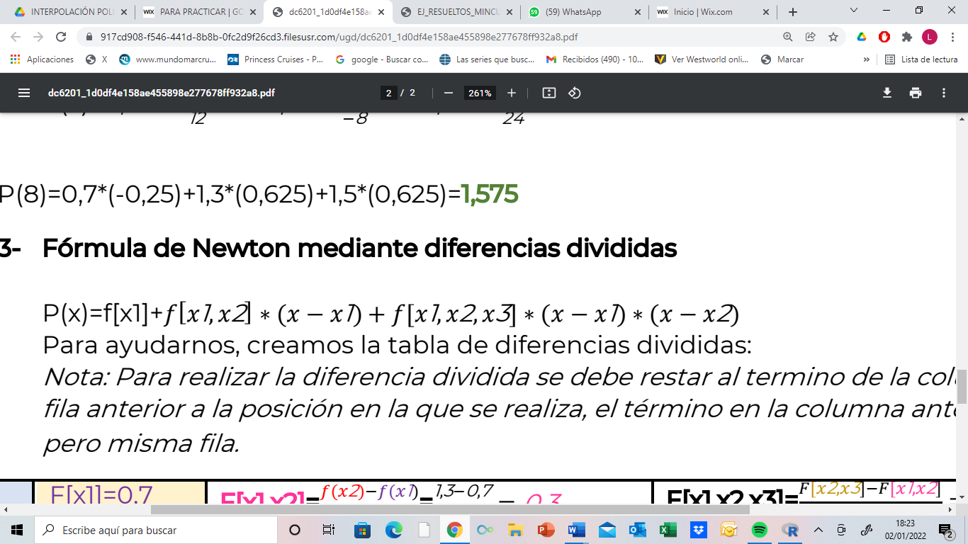
X1=3 | F[x1]=0,7 | F[x1,x2]=f(x2)-f(x1)/x2-x11,3-0,7/5-3=0,3 | F[x1,x2,x3]=f[x2,x3]-f[x1,x2]/x3-x10,05-0,3/9-3=  -0,0416
X2=5 | F[x2]=1,3 | F[x2,x3]=f(x3)-f(x2)/x3-x21,5-1,3/9-5=0,05
X3=9 | F[x3]=1,5

Ahora solo hay que sustituir en la formula del polinomio escrita anteriormente:
P(x)= 0,7+0,3*(x-3) + (-0,0416)*(x-3)(x-5)
En este caso nos piden que calculemos la cantidad de medicamente que se ha consumido a las 8h de la ingesta, es decir, cuando x=8. Solo hay que sustituir en las X=8
P(8)=0,7+0,3*5+(-0,0416)*3=1,575mg/l

